- RAZRED – NASTAVA NA DALJINU
UTORAK, 17.3.2020. – Zadatke pošalji u Yammer grupu 1. razred. Vrijeme za izvršenje zadataka je utorak, 17.3.2020. do 20 h.

- HRVATSKI JEZIK
- Zadatak: Riješi nastavni listić koji se nalazi odmah ispod ovoga zadatka. Uslikaj i pošalji. Zadatke riješi u pisanku za hrvatski jezik.
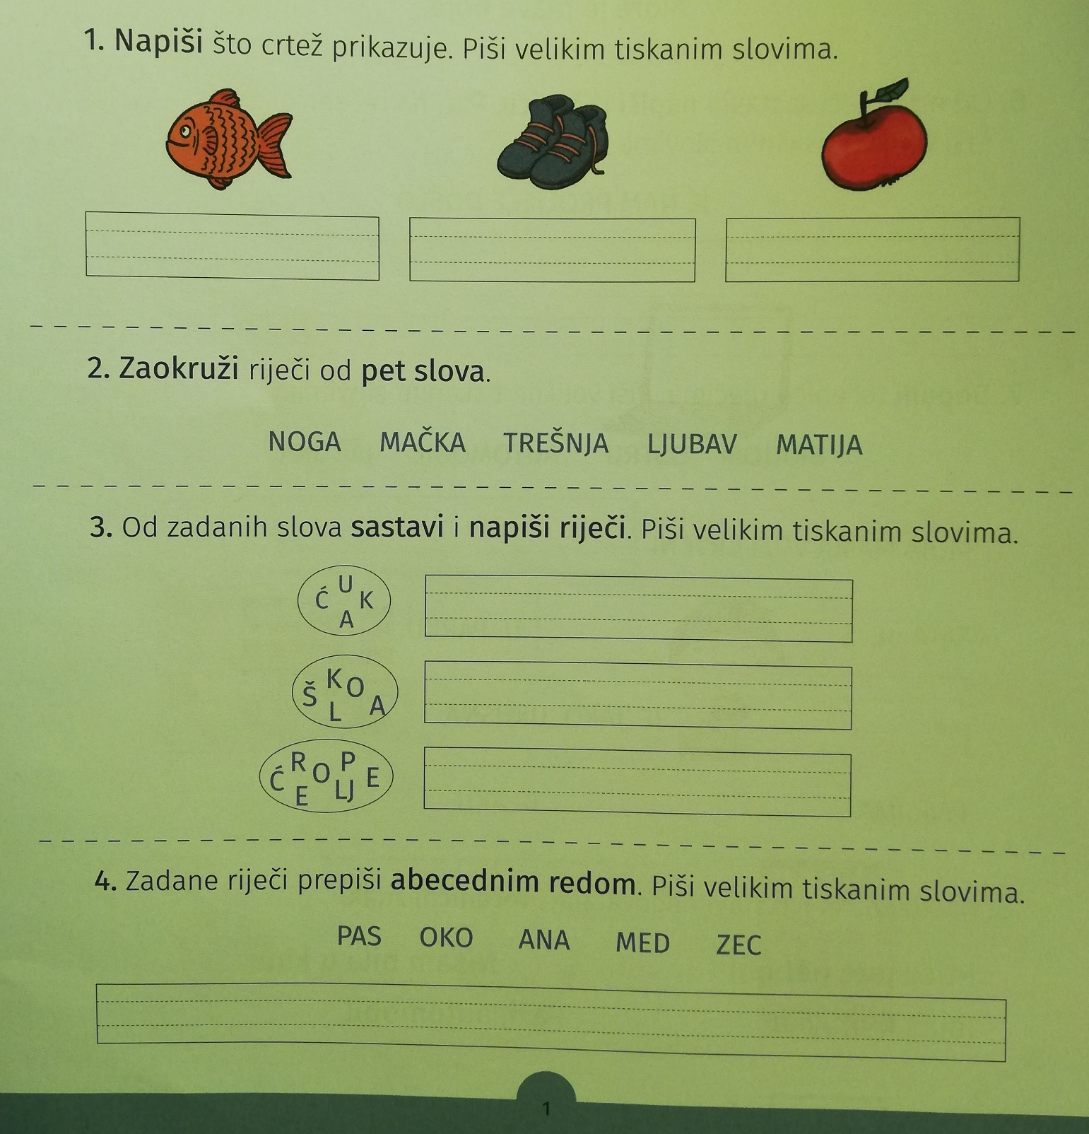

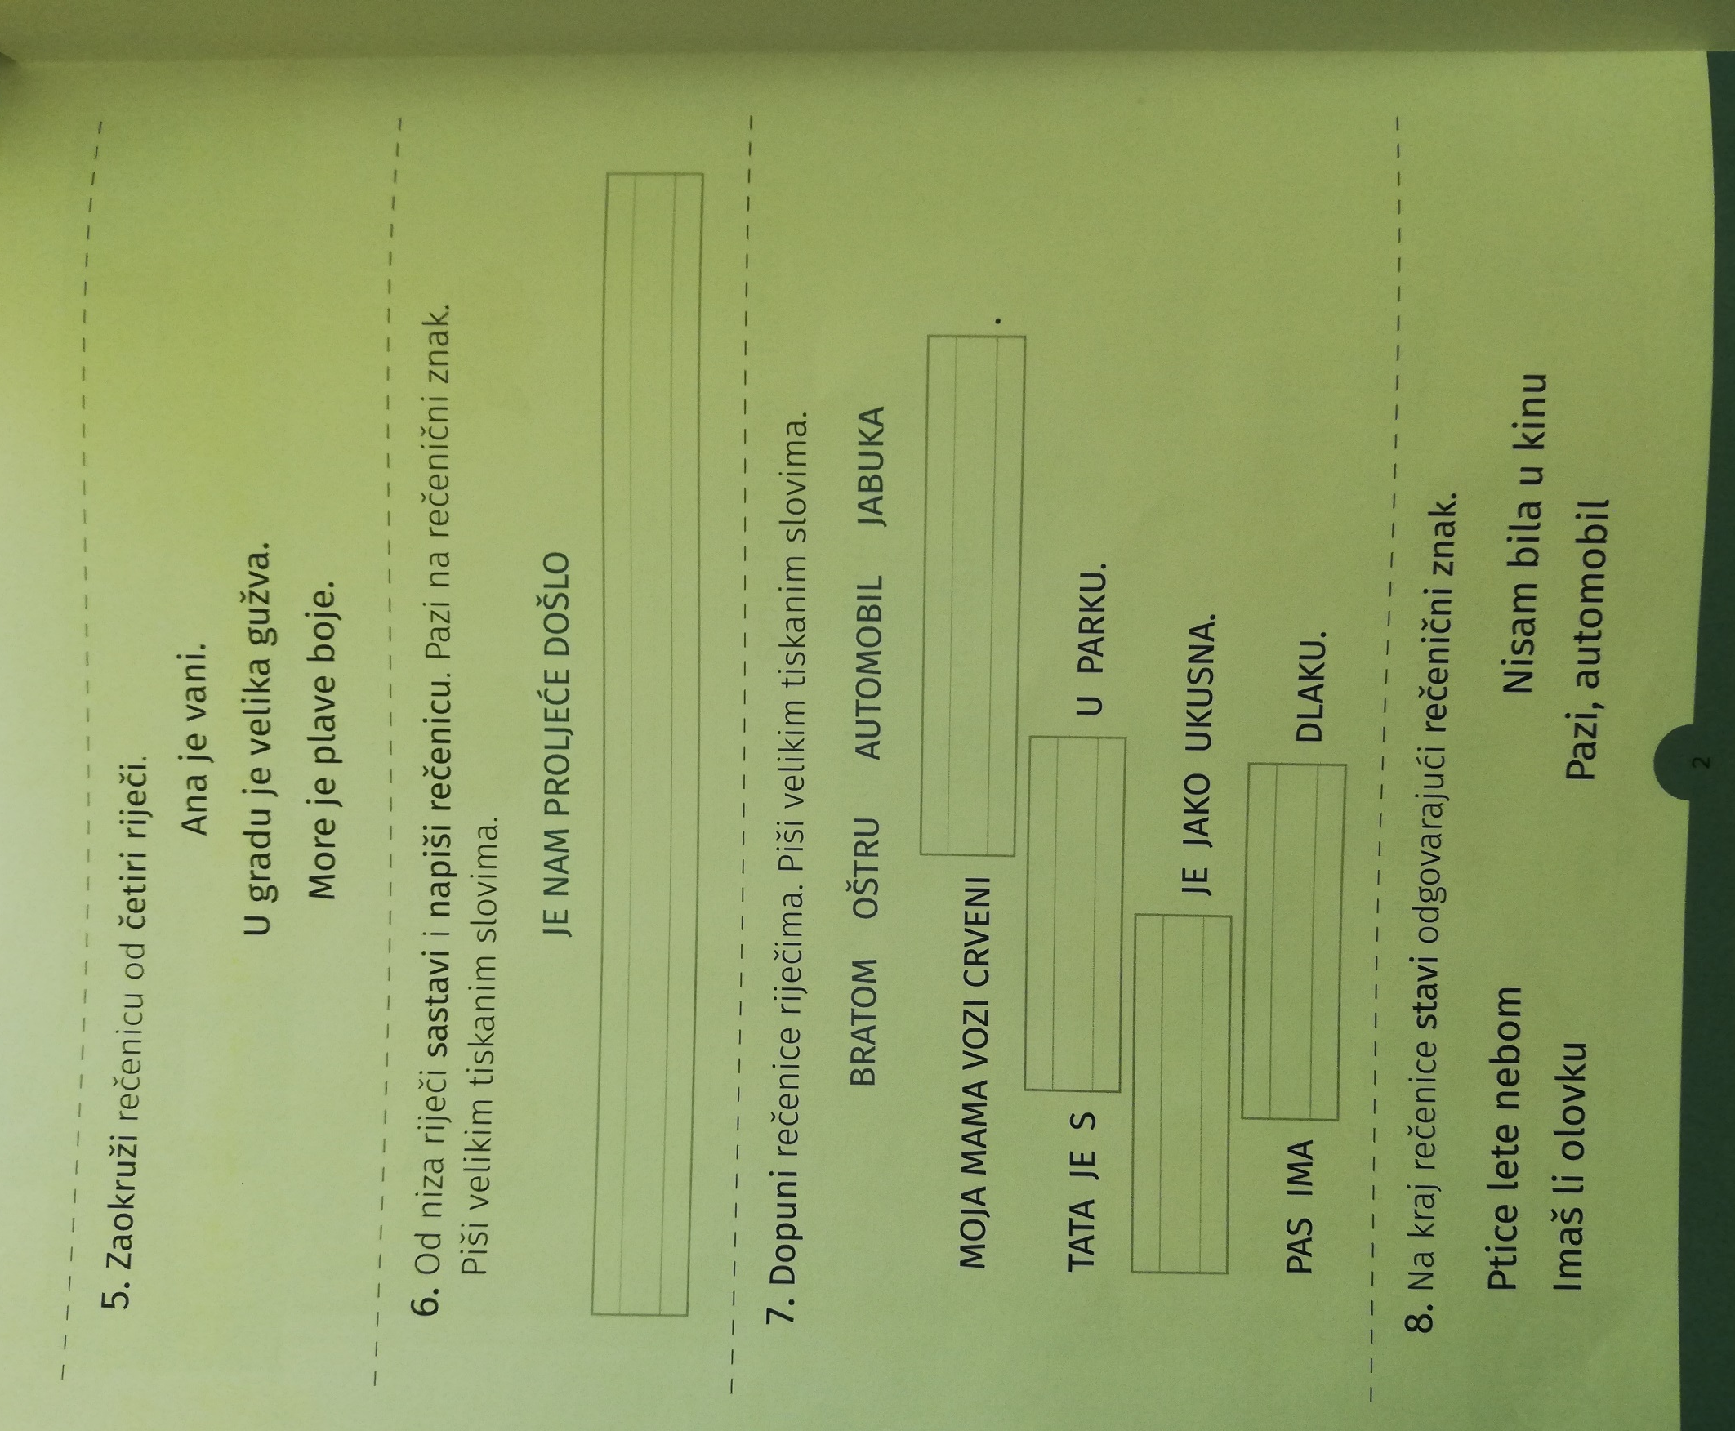

- MATEMATIKA
- Brojevi do 20 – Jedinice i desetice
- Zadatak: Riješi zadatke iz udžbenika na stranicama 40 i 41. Uslikaj i pošalji.

- TJELESNA I ZDRAVSTVENA KULTURA
- Zadatak: 1. Vježbaj uz promatranje sličica. Svaku vježbu ponovi 10 puta.
2.Sada kada si se dobro zagrijao/zagrijala zapleši uz omiljenu pjesmu.

